2019-2020学年上学期九年级期中考试历史试卷
注意事项：
- 本试卷共8页，分为选择题和非选择题，满分100 分，考试时间60分钟。
- 请黑色水笔答在答题卡上。
选择题（共20小题，每题2分，共40 分）
一、在下列每小题列出的四个选项中，只有一项是最符合题目要求的。请将正确选项的英文字母填入题后括号内。
1.金字塔、汉谟拉比法典、帕特农神庙、司母戊鼎共同反映了（ ）
A. 大河流域是人类文明的摇篮 B.奴隶社会高超的建筑艺术
C. 古代文明的多元化特征 D.不同文明雕塑艺术的高超
2.罗马的历法来源于古埃及人的太阳历。凯撒命人以太阳历为蓝本制定新的历法，称为儒略历， 后来成为人们使用的公历的基础。新中国成立后，宣布使用公历。这说明了（ ）
A. 太阳历是古代世界最先进的历法
B. 古埃及文明是西方文明的源头
C. 今天使用的公历，是由古代埃及人创设的
D. 古代不同地区文明交流促进发展
3.牛津大学建立于11世纪晚期，以“主为我的明灯”为校训，早在11世纪末12世纪初，牛津就已经成为一个培养牧师、探讨学问的中心。校园内的圣玛丽教堂已经有近千年的历史。材料意在强调（ ）
A. 教皇的权力凌驾于国王之上 B.中世纪大学完全摆脱教会束缚
C. 牛津大学神学教育历史悠久 D.基督教会深刻影响中世纪教育
4.阿拉伯人在人类的中古时代起着极为特殊的作用：他们是文明的创造者，也是文明的传播者，还是文明的改造者。下列事件能证明阿拉伯人是文明“改造者”的是（ ）
A. 《医学集成》和《医典》的出版 B. 四大发明的传播
C. 哈里发在巴格达设立“智慧宫” D. 0到 9 的计数法
5.本尼迪克特在其著作中写道：“在世界历史上，很难在什么地方找到另一个自主的民族如此成功地、有计划地吸取外国文明。”下列属于该民族在公元7世纪为汲取外国文明而采取的改革措施的是（ ）
A. 实行贵族世袭制 B.将部民转化为国家公民
C. 设立“智慧宫” D.改穿汉服、改说汉话
6.文艺复兴时期意大利著名的画家拉斐尔的名画《西斯廷圣母》，画中的圣母一扫中世纪以来圣母像中的那种冰冷、僵硬、不可亲近的模样，表现出人类母亲的美、温柔和慈爱。该画反映当时流行的社会思潮出现的根本原因是（ ）
A. 希腊、罗马文化的影响 B.封建神学统治的黑暗
C．资本主义萌芽的产生 D.新兴资产阶级的世俗观念
7.下列图片共同反映的共同主题是（ ）
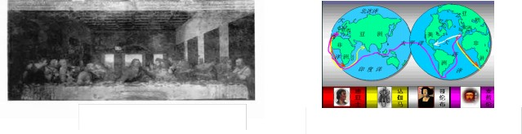
A．意大利引领世界 B．新航路开辟
《最后的晚餐》
《四大航海家和他们的航线》
C．人和世界被发现 D．基督教统治世界
8.据统计，在欧洲人到达美洲后的百余年间，印第安人的数量从1492年的3300万人至5000万人之间跌至 450万人。下列事件与上述现象有着直接联系的是（ ）
A．“三角贸易” B．新航路的开辟 C．文艺复兴 D．美国南北战争
9.17世纪中叶，欧洲大陆之外的一个岛国发生了一件震惊欧洲的大事：国王查理一世被送上了断头台。这不是宫廷政变，也不是王朝更迭，而是一场革命。这场革命是（ ）
- 英国资产阶级革命 B．法国大革命 C．美国独立战争 D．美国南北战争
10.英国用非暴力手段，建立了一种新的政治制度，营造出一种宽松，自由和开放的环境。否则，就难以想象，英国社会如何能在19世纪和平地实现现代化。“非暴力手段”是指（ ）
A．召开议会 B．尊克伦威尔为“护国主”
C．“光荣革命” D．颁布《权利法案》
11.《我有一个梦想》是美国黑人运动领袖马丁·路德·金于1963年8月28日在华盛顿林肯纪念堂发表的著名演讲，宣扬了民主、平等、自由的理想。下列文献最早在该国阐述这一思想的是（ ）
A．《权利法案》 B．《人权宣言》 C．《独立宣言》 D．《解放黑人奴隶宣言》
12.易中天在《我们的反思》一书中说：“正是这个设计 使这个稚嫩的国家在草莽中崛起，迅速成为也许你不喜欢但却不能轻视的超级大国。这样一个精巧的设计在二百多年前由一群蛮荒大陆上的‘乡巴佬’创造出来，实在是令人惊叹不已。”材料中“精巧的设计” 是 指 （ ）
A．英国的《权利法案》 B．美国的《 1787 年宪法》
C．太平天国颁布的《天朝田亩制度》 D．法国的《民法典》
13.欧美的资产阶级革命产生了许多代表性文献，这些文献反映出各个国家资产阶级革命的特点。18世纪80年代的法国，你会感受到人权的进步，这得益于（ ）
A．《权利法案》的发表 B．《独立宣言》的发表
C．《人权宣言》的发表 D．《解放黑人奴隶宣言》的发表
14.托克维尔明确指出：“它决不是一次偶然事件。的确，它使世界措手不及，然而它仅仅是件长期工作的完成，是十代人劳作的突然和猛烈的终结。”这主要反映了法国大革命（ ）
A．是启蒙运动的必然结果 B．受英、美两国资产阶级革命的影响
C．是一次规模最大、最彻底的革命 D．是旧制度下社会演进的结果
15.德国诗人海涅曾经为拿破仑写过这样的诗句“每当想到陛下，记忆便充溢着夏日的苍翠和夕阳”；海涅这样描写当时的家乡：“完全按照法国的方式统治着，奴隶制人身依附和徭役杂税都被废除了”。海涅的赞叹是因为拿破仑（ ）
A．加冕称帝和建立法兰西第一帝国 B．军事征服除俄国之外的欧洲大陆
- 颁布资本主义国家第一部民法典 D.对外战争打击了欧洲的封建统治
16.近代的机器与其说是需要的结果，不如说是被迫无奈时有意的发明产物，因为棉布紧俏发明了新式纺纱机和织布机，因为机械动力不足而改良了蒸汽机。这表明，工业革命时期的技术革新（ ）
A．源于人们生活中工作经验 B．着力解决生产中的迫切问题
C．是科学理论发展的结果 D．极大地推动了生产力的发展
17.“全部近代历史上，没有别的事件比它更惊人地影响了普通人的生活，或对人类的进步开拓了更广阔的前景，或造成了更剧烈的苦难和不满。”这里的“它”是指（ ）
A．文艺复兴 B ．启蒙运动 C ．工业革命 D ．百日维新
18.“19世纪中期，联合王国的人口占全世界人口的2%，占欧洲人口的10%，却似乎具有相当于全世界潜力 40%～50%的现代工业能力。”此时，这一“联合王国”强大的主要原因是（ ）
A．机器生产基本取代手工劳动 B．资本主义制度的确立
C．国家重归统一扫清发展障碍 D．垄断组织的大量出现
19.“它是第一部较为完整而系统地阐述科学社会主义基本原理的伟大著作。对全世界的无产阶级革命运动起了巨大的推动作用，成为世界无产阶级的锐利思想武器。并在百年之后直接影响了中国几代领导人的政治方针，推动了中国的发展”。这里的“它”是( )
A．《独立宣言》 B．《人权宣言》C．《共产党宣言》 D．《解放黑人奴隶宣言》
20．下图为国际社会主义运动发展趋势示意图（部分），其中②处对应的历史事件是（ ）
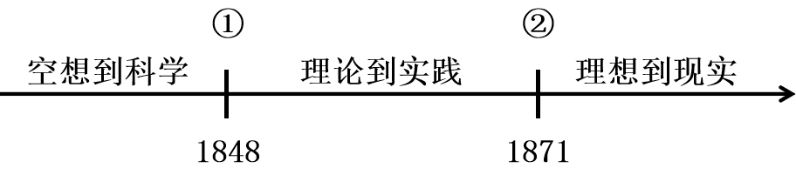
- 《资本论》发表 B.《共产党宣言》发表 C.第一国际成立 D．巴黎公社建立
非选择题（共五小题，60 分）
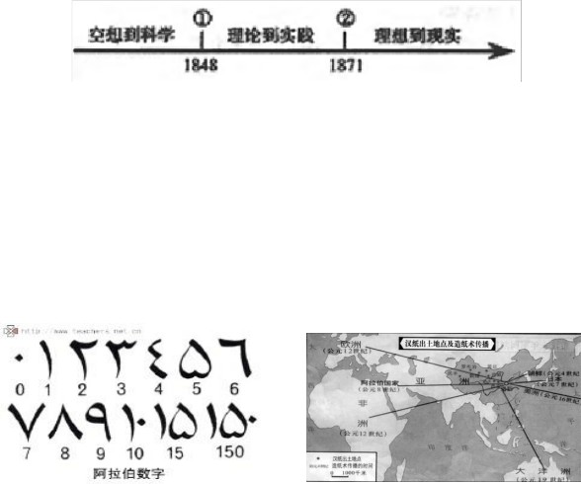
21.（10分）古代很多文明成就服务当时，泽被后代，得到了世界各国人民的普遍使用和认同。观察图片，回答问题。

图一：阿拉伯数字 图二：造纸术传播示意图
(1)图一所示文明成就是由哪个地区的人民发明的？除了阿拉伯数字以外，该地区和阿拉伯半岛还在哪一共同领域取得成就，极大地促进了世界历史的发展？（4分）
(2)从古代文明交流的方式来看，两幅图片反映的共同主题是什么？请再从古代社会文明交流的史实中找出一例反映该主题的事例。（4 分）
(3)结合两幅图片反映的信息及所学知识用一句话概括阿拉伯人在古代东西方文明交流中的地位。（2分）

22.（16分）阅读材料，完成下列要求。
材料一：文艺复兴运动就是高举人文主义这面思想解放的旗帜，打破中世纪神学桎梏，使文化的各个领域，从蒙昧主义、禁欲主义和神秘主义的枷锁中解放出来，创造了远比千年中世纪更多、更绚丽多彩的成就，对人类文化宝库做出了巨大的贡献。
——摘编自康天意《文明的狂飙疾进时代》
材料二：美洲和东印度航路的发现扩大了交往，从而使工场手工业和整个生产的发展有了巨大的高涨。从那里输的新品，特别是投入流通的大量金银（它们从根本上变了阶级之间的相互关系，沉重地打击了封建土地所有的劳动者），冒险的远征，殖民地的开拓，首先是当时市场经济可能扩大为而且规模愈来愈大地扩大为世界市场，所有这一切产生了历史发展新阶段。
——摘编自《马克思、恩格斯选集》
（1）据材料一，指出文艺复兴运动的旗帜并概括其主要作用。（6 分）
（2）据材料二，“美洲航路的发现”指的是什么事件？概括“美洲和东印度航路的发现”所产生的影响。（8 分）
（3）综合材料一、二，归纳其对欧洲资本主义社会的发展产生的共同作用。（2 分）

23.（14分）政治制度的创新，推动了人类社会的进步。阅读材料，回答下列问题。
材料一：我认为，政治制度必然得自根自生。纵使有些可以从国外移来，也必然先与其本国传统，一番融合媾通，才能真正发生相当的作用。否则无生命的政治，无配合的制度，决然无法成长。
——摘自钱穆《中国历代政治得失》序言
材料二：英国革命的最大成果，也是它在现代民主政治创制试验方面的最大成就，就是创造了一种全新的政体 它开启了近代民主代议制的先河。
——摘自《世界文明史》
材料三：宪政主义、联邦主义和有限政府在欧洲倒不是新颖的思想，它们溯自中世纪美国革命使这些思想变成进步的思想。美国的影响为欧洲的发展势力增添了力量，使启蒙运动后期的思想变得更加民主。合众国取代英国，成为先进思想家的模范国家。
——【美】帕尔默《现代世界史》
（ 1）阅读材料一，概括钱穆先生的主要观点（不能照抄原文）（2 分）
（ 2）材料二中，英国“全新的政体”指什么政体？这种政体与工业革命的发生是什么关系？中国近代也尝试过实行这种政体，近代中国的这种 “尝试”，指的是什么？（6分）
（3）阅读材料三结合所学知识，在先进思想指导下美国建立了什么政体？近代中国什么革命运动，试图模仿建立美国的这种制度？（4分）
（4）综合对各国政治制度的研讨，从中哪些启示？（2 分）

24.（10分）阅读下列材料，回答问题。
材料一：17世纪末，英国政局稳定，资本主义经济迅速发展，随着国内外市场的不断扩大，对棉纺织的需求迅速增长，刺激了棉纺织生产方式的改进和新技术的发明。来，其他生产部门也纷纷发明、制造机器，促进了生产的发展。人们把生产领域的这种革命性变化称为“工业革命”。
——摘编自九年级上册《世界历史》
材料二：英国煤、铁产量变化表
年份 | 煤产量 | 铁产量
1770年 | 600万吨 | 5万吨
1800年 | 1200 万吨 | 13万吨
1861年 | 5700 万吨 | 380万吨
——摘编自斯塔夫里阿诺斯《全球通史》
材料三：生产力的提高导致19世纪欧洲人口的急剧增加。铁路和汽船有效地将大批大批的人运过海洋和大陆。结果英国自治领和南北美洲在种族方面几乎完全欧化。工业革命也是欧洲庞大的殖民地结构在亚洲和非洲得以建立的主要原因。英国东印度公司最初在管理印度地区时，进行残暴的剥削，引起了印度起义。为镇压起义，英国人烧毁了村庄并不分青红皂白地杀害村民。
——摘编自斯塔夫里阿诺斯《全球通史》
（1）据材料一，概括工业革命在英国爆发的原因。（4分）
（2）据材料二和材料三并结合所学知识，概括指出工业革命对欧洲和非欧洲国家分别带来了什么影响？（4分）
（3）综合以上探究，联系所学知识，指出资本主义的发展具有怎样的特点？（2分）

25．（10分）请依据下面图片反映的历史信息，并结合所学知识，写一篇80-120字的小短文。（要求：题目自拟，史实正确，语句通顺，表述完整，体现两幅图片内容之间的联系性）
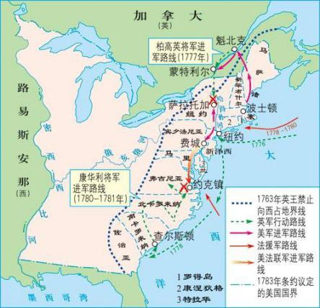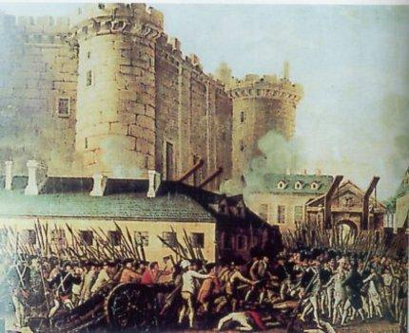
图1：美国独立战争 图2：巴黎人民攻占巴士底狱

郑州市第七十八中学2020-2021学年
班级 ____________ 姓名_____________考场 _ __________考号

……………………………………答………………………………………题……………………………………线……………………………………
上学期九年级历史期中考试答题卡
注意：请将答案填写在答题卡对应位置，否则为零分，共100分
一、选择题（每题2分，共40分）
题号 | 1 | 2 | 3 | 4 | 5
答案
题号 | 6 | 7 | 8 | 9 | 10
答案
题号 | 11 | 12 | 13 | 14 | 15
答案
题号 | 16 | 17 | 18 | 19 | 20
答案

二、非选择题（60分）
21、（10分）
（1）（4分） 。
；
- (4分) 。
；
- （2分） 。
22、（16分）
（1）（6分）
；
；
- （8分）
；
；
- （2分） 。
23（14分）
（1）（2分） ；
。
- （6分） ；

；
（3）（4分） 。
；
（4）（2分） 。
24、（10分）
（1）（4分） ；
。
（2）（4分） 。
。
- （2分） ；
- （10分）

郑州市第七十八中学2020-2021学年
上学期九年级历史期中考试答案
1-5 CDDDB 6-10 CCAAC
11-15 CBCDD 16--20 BCACD
21.（1））古代印度（ 2 分） 宗教领域（印度是佛教， 阿拉伯是伊斯兰教） （ 2 分）
（2））古代东西方文明的友好交流（2 分）； 马可波罗来华（鉴真东渡、玄奘西游、丝绸之路、郑和下西洋等）（2 分）；
（3））阿拉伯人在东西方文明的交流中起到了桥梁的作用。（或纽带的作用或者说阿拉伯人促进了东西方文明的交流与传播）（2 分）（言之成理即可）

22.（1））人文主义（ 2 分）；打破中世纪神学桎梏；创造绚丽多彩的文化；打击了欧洲中世纪封建神学统治；解放了人们的思想；对人类社会做出了巨大贡献（任答两点即可）（4 分）
（2））哥伦布发现“美洲”。（ 2 分）扩大欧洲与世界各地的交往；促进欧洲资本主义的发展；促进世界市场的形成；打击了封建土地所有者（ 6 分）
（3））促进欧洲资本主义的产生与发展。（2 分）

23.（1））政治制度应根植于本国本民族， 即使学习外国制度， 也要与本国国情相结合。（ 2 分）
（2））君主立宪制 （2 分）；为工业革命产生提供了制度保障 （ 2 分）；戊戌变法。（ 2 分）
（3））民主共和制 （ 2 分）；辛亥革命 （2 分） 。
（4））政治制度的建设要有创新意识；要与国家的社会、文化和经济特点相结合； 适合本国国情；不能一味的照搬复制其他国家的制度。（任写一点即可， 2 分）

24.（1））英国政局稳定，资本主义经济迅速发展，国内外市场的不断扩大，新技术的发明等。（任写两点即可， 4 分）
（2））对欧洲：促进了欧洲经济的发展，强化了欧洲对殖民地和半殖民地的统治；
非欧洲国家：工业革命也给欧洲以外的国家带来了灾难，这些国家和地区为反抗侵略不断进行起义。（4 分）
（3））进步性和血腥性双重特点。（2 分）
25. （10 分）
资产阶级革命
1775年，莱克星顿的枪声标志着美国独立战争开始，在1776年7月4日，美国颁布《独立宣言》，标志着美国的诞生，在法国人民的帮助下，美国最终成功推翻了英国的殖民统治，获得民族独立，受美国独立战争的影响和推动，法国人民于1789年7月14日，攻占象征国王统治的巴士底狱，开始了轰轰烈烈的大革命。

